Формирование инженерных компетенций в рамках занятий по программе дополнительного образования «Сити-фермер»

Шкляева Анна Александровна, учитель биологии и географии, педагог дополнительного образования ГБОУ школы №334 Невского района Санкт-Петербурга

Одним из важных факторов конкурентоспособности на рынке труда в современном быстроменяющемся мире является человеческий капитал, в формировании которого большую роль играет образование. Здесь важно отметить, что значимую роль играет не только общее образование, формирующее базовые знания и гибкие навыки, но и дополнительное образование. Дополнительное образование помогает сформировать гармоничную, мотивированную, инициативную личность, а также позволяет ребенку свободно выбирать сферу деятельности и решать вопросы профессионального самоопределения.
Сегодня одним из приоритетных направлений государственной политики в сфере образования является инженерное образование. Особую популярность набирают курсы дополнительного образования детей, связанные с инженерией. Однако, не стоит забывать, что формирование инженерных компетенций может осуществляться и при реализации программ дополнительного образования других направлений, в том числе естественнонаучных.
В нашем образовательном учреждении большой популярностью пользуется программа дополнительного образования «Сити-фермер». Данная программа рассчитана на обучающихся 1–4 классов и подразумевает проведение занятий по 2 часа в неделю.
Сити-фермерство – это перспективное направление в сельском хозяйстве, связанное с выращиваем экологически чистых культур в городской среде. Быстрый рост населения Земли создает большие проблемы с обеспечением его продовольствием. Высокие темпы урбанизации приводят к сокращению площади сельскохозяйственных земель, развитие промышленности и транспорта влечет за собой загрязнение и эрозию почв. Именно по этим причинам и начало свое развитие сити-фермерство. По прогнозам экспертов в ближайшее время профессия сити-фермера станет крайне востребована, поэтому уже сейчас она включена в «Атлас новых профессий» и привлекает к себе большое внимание.
В круг задач сити-фермера входит оптимизация процессов выращивания растений в городских условиях, в том числе проектирование сити-ферм и их автоматизация. Именно поэтому сити-фермеру важны знания и не только в области биологии и агрономии, но и в области инженерии.
В рамках реализации программы дополнительного образования «Сити-фермер» обучающиеся знакомятся с основными приемами выращивания растений. Особый упор сделан на современные методы беспочвенного выращивания растений, такие как гидро- и аэропоника. В школе функционируют профессиональные гидропонная и аэропонная установки (рис.1). При работе с этими установками ребята занимаются высадкой овощных культур и зелени, готовят питательные растворы, а также на электрическом щитке устанавливают интервал полива и продолжительность освещения.
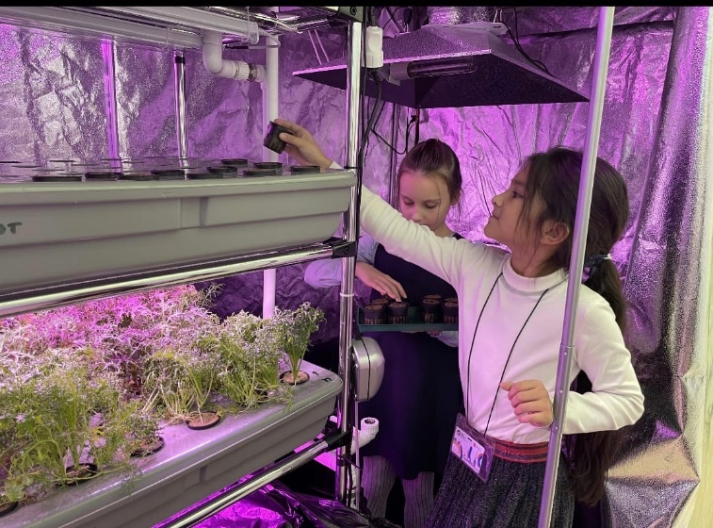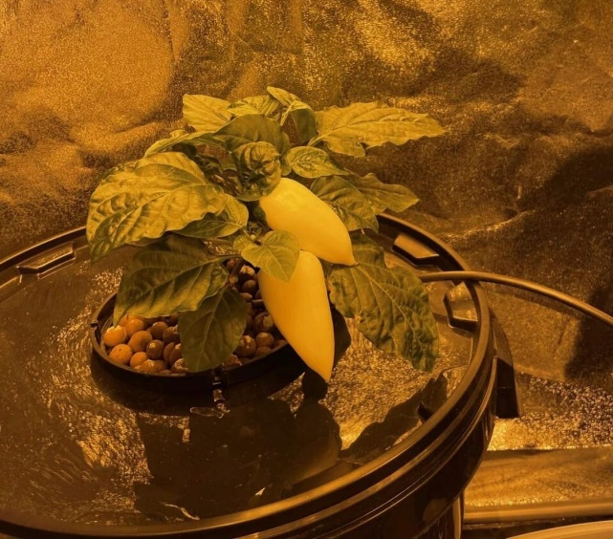
Рис.1. Работа обучающихся с аэро- и гидропонной установками
Кроме работы с профессиональным оборудованием ребята учатся делать простые системы полива из подручных материалов. Самой простой из них является система пассивного капельного полива (рис.2). Чтобы смастерить такую систему мы используем штатив, пластиковую бутылку и капельницы. Обучающиеся наливают питательный раствор в бутылку, с помощью пластиковой иглы капельницы делают отверстие в крышке, закрепляют бутылку в штативе, на другом конце капельницы отрезают иглу для инъекций и помещают свободный конец в емкость с растением. Если горшков с растением несколько, то с помощью тройников для аквариумных фильтров можно сделать разветвления на необходимое количество емкостей. С помощью зажима-регулятора можно устанавливать интенсивность полива.
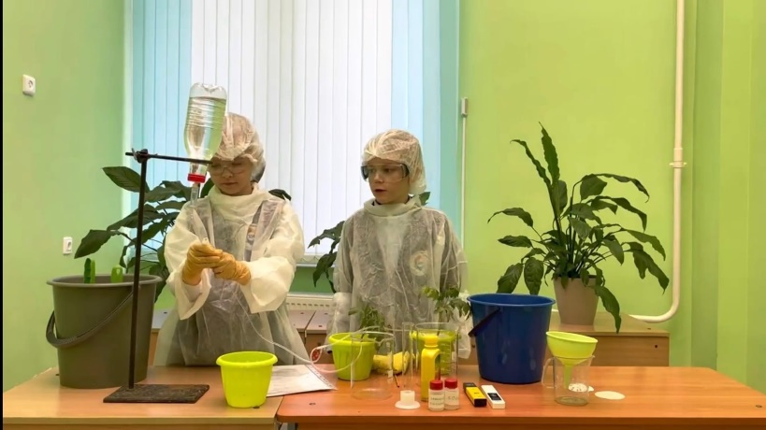
Рис.2. Конструирование системы пассивного капельного полива
Вторым вариантом является система автоматического капельного полива растений с помощью насоса (рис.3). В таком случае школьники младших классов собирают насос по инструкции, задают необходимые значения длительности и частоты полива и, как предыдущем варианте, могут сделать полив нескольких горшков с растениями одновременно. Такой насос может использоваться с пластиковой бутылкой или устанавливаться на ведро с питательным раствором. Дополнительно в ведро с питательным раствором обучающиеся могут установить систему аэрации, с помощью компрессора для аквариума.
Рис.3. Система автоматического капельного полива
Конструирование подобных систем капельного полива может легко применяться в повседневной жизни, а также является частью конкурсных заданий по направлению «Сити-фермерство» различных чемпионатов, например «Мастерята» и Всероссийский детский форсайт «Новое измерение».
Развитие инженерных компетенций младших школьников должно быть комплексным и может успешно осуществляться на занятиях по программам дополнительного образования по различным направленностям. Такой подход позволяет обучающимся осознать важность инженерной мысли во всех сферах человеческой деятельности.

Список литературы:
- Н.И. Павлова. Дополнительное образование детей в современных условиях и инновационные механизмы совершенствования//Мир науки, культуры и образования. – 2020. - №4(83). – С. 274–276
- Атлас новых профессий/ https://new.atlas100.ru/
- Всероссийский детский форсайт «Новое измерение» https://www.sledspb.org
- Московский детский чемпионат «Мастерята» https://kid.mcrpo.ru/

